МУНИЦИПАЛЬНЫЙ ЭТАП
ВСЕРОССИЙСКОЙ ОЛИМПИАДЫ ШКОЛЬНИКОВ
ПО ИНФОРМАТИКЕ
2017/2018 учебного года
9 -11 классы
Задача А
Путешествие к Дейнерис
Имя входного файла: travel.in или стандартный поток ввода
Имя выходного файла: travel.out или стандартный поток вывода
Ограничение по времени: 8 секунд
Ограничение по памяти: 256 мегабайт

Джон Сноу возвращается к Дейнерис из тяжёлого похода. На пути к Драконьему Камню лежит Алирия, бывшая некогда великим королевством, а ныне множество мелких княжеств, погрязших в феодальной раздробленности и бандитизме. Причём бандитов обычно спонсируют соседние княжества, что не способствует дипломатическим отношениям.
Однако Джону повезло: он едет с юга на север, а в этом направлении пролегают торговые пути и потому на нём (направлении) границы между княжествами открыты для пересечения рыцарями и даже рыцарскими отрядами, в составе одного из которых путешествует Джон. В то время как границы с княжествами на западе и востоке всегда закрыты во избежание проникновения бандитов и лазутчиков. Так как Джон спешит к любимой, то он не планирует двигаться на юг и возвращаться назад. В княжества на востоке и западе ему также путь закрыт. Остаются княжества на юге. Обычно Алирийское княжество граничит с тремя княжествами с севера и с юга, если не находится с краю Алирии. Тогда число пограничных княжеств меньше. Таким образом, Джон, находясь в некотором Алирийском княжестве, должен выбрать из 3-х или менее южных княжеств, в какое ему ехать.
По пути Сноу решил подзаработать, и в каждом княжестве он берётся найти и поймать одного самого разыскиваемого (с самой большой наградой) бандита. Так как Джон прекрасный воин и следопыт, данная задача не является для него сложной, и он легко ловит бандита, получая награду за него. Единственной проблемой, с которой столкнулся Джон и которая не покорилась ему, – это понять, через какие княжества ему ехать, чтобы приехать к Дени с наибольшей возможной добычей. Начать свой путь Сноу может с любого княжества южной границы Алирии, а выйти к Узкому морю для переправы на Драконий Камень из любого Алирийского княжества на северной границе этой территории.
Помогите Джону составить путь по Алирии для того, чтобы приехать на Драконий Камень с наибольшей добычей.
Входной файл
В первой строке входного файла даны два целых числа n и m (0<n,m< 10 000). В следующих n строках содержится матрица целых чисел n×m. Данная матрица представляет собой упрощённую карту Алирии (сглажены все границы), на которой ячейка – отдельное княжество. Целое число a_{ij} (0< a_{ij} <1000, 0<i<n+1, 0<j<m+1) в ячейке матрицы – стоимость награды, обещанной в данном княжестве за самого разыскиваемого бандита.

Выходной файл
В первой и единственной строке выходного файла содержится n чисел – номера столбцов ячеек (княжеств), которые проходил Джон, оказавшись в соответствующей строке.
Пример
travel.in | travel.out
3 3  1 2 3  9 5 1  5 8 4 | 2 1 2
Примечание к примеру
На Рисунке 1 изображено дерево решений. Каждая вершина дерева связана с выбором следующего хода. Как видно из задачи, ход может быть произведён только на следующую строку матрицы, и мы можем либо остаться в том же столбце, либо сдвинуться влево или вправо на единицу. Собственно левая стрелка означает сдвиг влево, а правая – вправо. Средняя стрелка выбор, при котором мы остаёмся в том же столбце. На первом шаге мы выбираем любой из столбцов. Таким образом, на данном дереве решений перебраны все возможные решения Джона Сноу. И мы видим, что наилучший результат – 19, достигается, когда на первом шаге выбирается второй столбец, на втором первый и на третьем снова второй. Отсюда ответ 2 1 2.
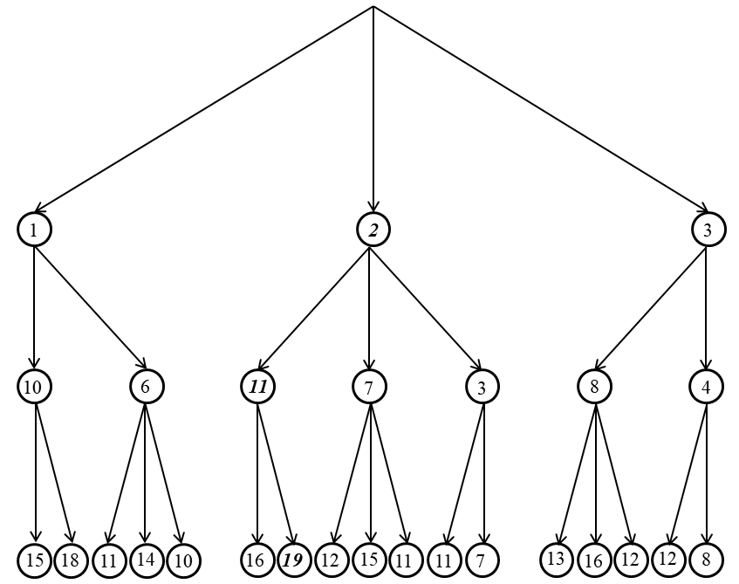
Рисунок 1 – Дерево решений.
Решение
Решать задачу можно прямым перебором, как показано на рисунке 1. Такой подход сработает на первых пяти тестовых примерах. Либо динамическим программированием. Последний, позволит решить задачу в заданное время для всех тестов.
Перебор можно делать посредством рекурсии, стека или очереди. Рассмотрим подробно решение посредством динамического программирования.
Пусть S – матрица целых чисел n×m. Заполним её таким образом, чтобы её i,j-тый элемент (s_{ij}) представлял собой наибольшее количество денег, которые смог бы заработать Джон Сноу, попав в княжество, соответствующее ячейке a_{ij}. Так как в это княжество он мог попасть только из a_{i-1j-1}, a_{i-1j}, a_{i-1j+1}, если таковые существуют, то s_{ij} = a_{ij} + max(s_{i-1j-1}, s_{i-1j}, s_{i-1j+1}). (1)
Отметим, что если мы находимся на границе матрицы, то некоторых из ячеек в максимуме из (1) может не существовать. Тогда они просто не учитываются. С помощью (1) можно заполнять строку матрицы S на основе предыдущей строки и известной нам матрицы | a_{ij} |. Также можно заметить, что первая строка S совпадает с первой строкой | a_{ij} |.
После того как заполнили S, находим наибольшее значение в последней строке – это будет лучший результат. Значит Сноу должен закончить свой путь в соответствующем княжестве (ячейке). Восстановить его путь довольно просто, имея в распоряжении матрицы | a_{ij} | и S. Надо, начиная с конечной ячейки, идти по строкам вверх, находя, какой именно элемент из предыдущей строки дал максимум в (1).

Указания к оцениванию (max 90 баллов)
За каждый верно пройденный тест начисляется по 10 баллов.
Задача Б
Дракон и датракийцы
Имя входного файла: dragon.in или стандартный поток ввода
Имя выходного файла: dragon.out или стандартный поток вывода
Ограничение по времени: 4 секунды
Ограничение по памяти: 256 мегабайт
Дейнерис придумала замечательный план атаки на армию Серсеи. Конные части спешили в столицу, чтобы привезти золото Тирелов для Железного Банка. В результате обозы и пехотинцы отстали и армия растянулась. Дейнерис переправила по морю конницу Датракийцев и выставила её против пехоты. Единственная эффективная тактика пехоты против конницы при отсутствии оборонительных сооружений – это стена щитов. Причём, такая тактика может привести к победе, только если стена щитов останется монолитна. В случае попадания конницы внутрь стены, пехотинцы не успеют перегруппироваться в условиях более мобильной конницы в тылу и будут рассеяны. В таком состоянии пехота является лёгкой добычей для конного всадника.
Обычно прорыв обеспечивает сама конница, но у Дейнерис есть «туз в рукаве», который позволит мгновенно создать брешь в стене щитов – дракон. Такая тактика, безусловно, должна привести к победе. Однако важно создать брешь там, куда ударят основные силы конницы. И к тому же, дракон не позволит создать брешь, когда столкновение произошло, потому что погибнут и сражающиеся рядом датракийцы, и столб огня испугает лошадей.
Дейнерис распланировала и атаку, и место удара. Но армия дикарей, не приученная двигаться строем, существенно сдвинулась из-за ландшафта местности.
Пехотинцы выстроились полукругом. Дейнерис нужно сделать брешь в стене щитов. Лучшее место для бреши находится на одной прямой с центром полукруга пехотинцев и центром масс конницы. Исходя из того, что разницей в массе конного датракийца можно пренебречь, помогите Денерис вычислить лучшее место для удара дракона.
Входной файл
В первой строке входного файла находится два числа: целое n и вещественное r – количество датракийцев и радиус полукруга стены щитов (1<n<100 000, 1<r<1000). В следующих n строках расположены пары вещественных чисел (x, y) – координаты каждого датракийца (r < y < 10 000, - 10 000 < x < 10 000). Расположение войск в системе координат представлено на Рисунке 1.
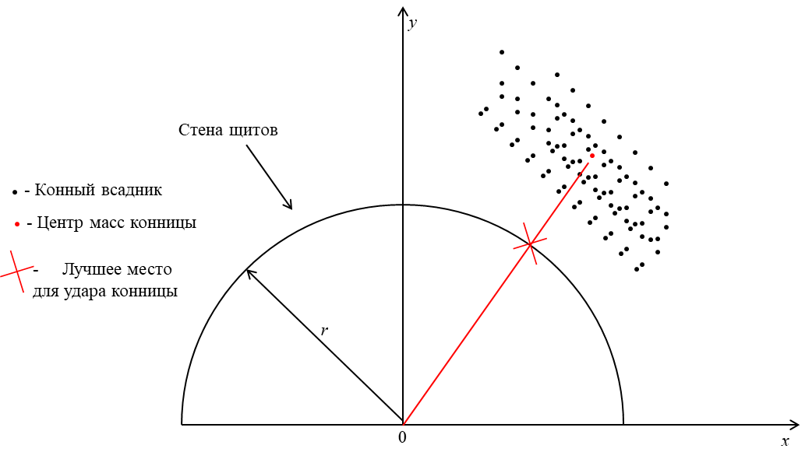
Рисунок 1 – Расположение войск в системе координат.
Выходной файл
В первой и единственной строке выходного файла – два целых числа – координаты «лучшего места для удара конницы» с отброшенной вещественной частью.
Пример
dragon.in | dragon.out
4 10  35 30  45 30  40 35  40 25 | 8 6
Примечание к примеру
В этом печальном примере в бою участвуют только 4 датракийца. Центр масс находится в точке (40, 30). А пересечение окружности с центром в точке (0, 0) и радиусом 10 будет в точке (8, 6).
Диспозиция показана на рисунке 2.
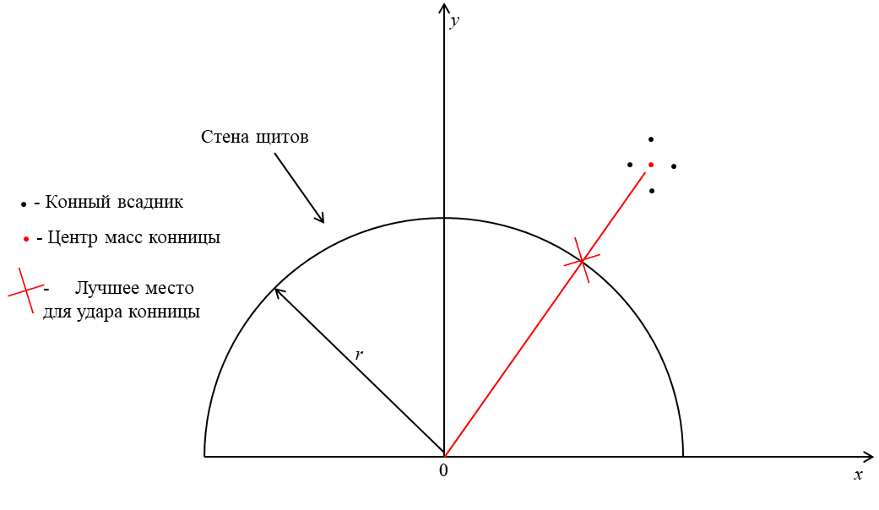
Рисунок 2 – Иллюстрация примера
Указания к оцениванию (max 90 баллов)
За каждый верно пройденный тест начисляется по 10 баллов.
Задача В
Дракон и обозы
Имя входного файла: good.in или стандартный поток ввода
Имя выходного файла: good.out или стандартный поток вывода
Ограничение по времени: 4 секунды
Ограничение по памяти: 256 мегабайт

Пробив стену щитов, Дейнерис тут же отправилась уничтожать обозы противника. Караван обозов уже добрался до крепостных стен и вот-вот скроется за ними. Дракон не может дышать огнём без передыха – ему нужно время на восстановление сил. Видя скорость обоза, Дейнерис поняла, что может успеть нанести лишь один удар. Сейчас Денерис доступно n повозок. За единственный возможный удар дракона она может уничтожить любые k двигающихся друг за другом. Дейнерис хочет уничтожить как можно больше съестных запасов и ухудшить, таким образом, положение Серсеи в случае осады. Ситуация осложняется тем, что в части повозок перевозятся угнанная в рабство для хозяйских нужд прислуга Дома Тирелов. Денерис понимает, что эти люди могут быть опорой её власти, подрывать авторитет Серсеи изнутри среди простого населения и даже в случае штурма столицы устроить саботаж как в Миэрине. Поэтому Дени не хочет, чтобы под удар дракона попали обозы с этими людьми. Помогите Дейнерис выбрать точку атаки.
Входной файл
В первой строке входного файла два целых числа n и k (0 < k < n < 1000000). Во второй строке массив из n целых чисел (w_{i}) – количество съестных припасов в каждой повозке (0 ≤ w_{i} ≤ 1000). В третьей строке массив из 0 и 1, где 0 означает, что в этой повозке нет людей из Дома Тирелов, а 1, что есть.
Выходной файл
В выходном файле содержится одно целое число – номер повозки с которой надо начинать атаку дракона. Нумерация начинается с 1. Если атака невозможна, то вывести 0. Важно отметить, что дракон – не истребитель, а животное. Потому в бою невозможно регулировать число сжигаемых повозок. То есть нельзя уменьшить k.

Пример
good.in | good.out
10 2  2 4 5 7 8 0 1 6 4 3  0 0 0 1 0 0 1 0 1 0 | 2

Примечание к примеру
Начав со второй повозки, Дейнерис сожжёт припасов в объёме 4+5 = 9 единиц. Большие суммы двух подряд идущих элементов: 5+7=12 и 7+8 = 15 брать нельзя, так как в 4-той повозке люди Тирелов. Сжигать повозки, начиная с 6-ой также нельзя, потому что там повозки с людьми Тирелов идут через одну.
Указания к оцениванию (max 90 баллов)
За каждый верно пройденный тест начисляется по 10 баллов.

